功率谱估计
随机信号处理

学号：
姓名：

实验三 功率谱估计

1实验内容

信号为两个正弦信号加高斯白噪声，各正弦信号的信噪比均为10dB，长度为N，信号频率分别为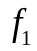和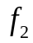，初始相位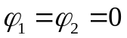，取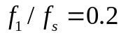，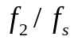取不同数值：0.3，0.25。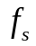为采样频率。分别用Levinson递推法和Burg法进行功率谱估计，并分析改变数据长度、模型阶数对谱估计结果的影响。

2实验原理

2.1 Levinson递推法：
自相关法——列文森（Lenvison）递推法是已知信号观测数据，估计功率谱。它的出发点是选择AR模型参数使预测误差功率最小。
假设信号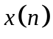的数据区在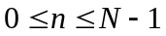范围，有P个预测系数，N个数据经过冲激响应为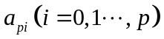的滤波器，输出预测误差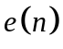的长度为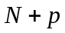，因此有预测误差功率为
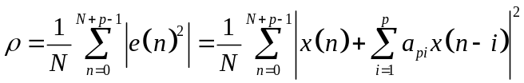
的长度长于数据的长度，上式中数据在以外补充零点，相当于对无穷长的信号加窗处理，会引入误差。
上式对系数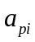的实部和虚部求微分使预测误差功率最小，得
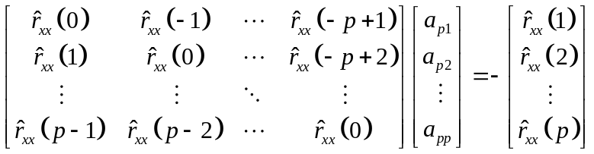（Yule-Walker方程）
式中自相关函数采用有偏自相关估计，即
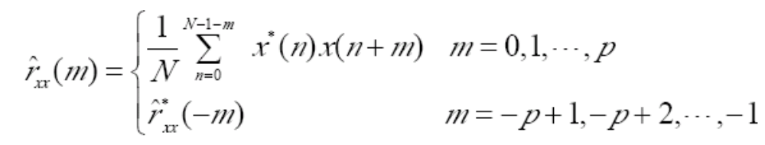
Levinson-Durbin算法：使一种按阶次递推的算法。它以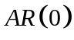和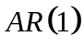模型参数作为初始条件，计算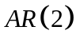模型参数；再用模型参数计算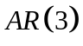模型参数，k阶模型参数由k-1阶模型参数计算得到。一直计算出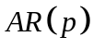模型参数为止。
一阶AR模型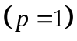的Yule-Walker方程为
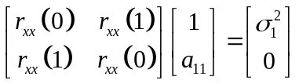
由该方程解出
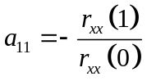
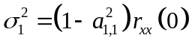
然后令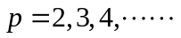，以此类推，可以得到一般递推公式如下：
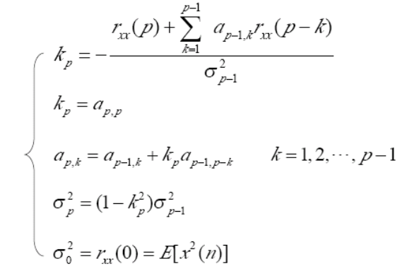
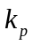称为反射系数，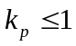。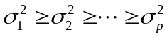，随着阶数增加，预测误差功率将减少或不变。
由k=1开始递推，递推到k=p，依次得到各阶模型参数，
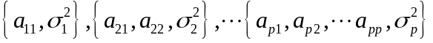
AR模型的各个系数及模型输入白噪声方差求出后，信号功率谱用下式计算
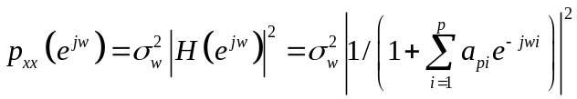
这种方法递推效率高，当阶数变化时，无需从头计算。但需要预先估计出信号自相关函数，当观测数据长度较短时，估计误差较大，会出现谱峰频率偏移和谱线分裂；如数据很长，估计自相关函数较准确。

2.2 Burg递推法：
Levinson-Durbin递推法需要由观测数据估计自相关函数，这是它的缺点。而伯格递推法则由信号观测数据直接计算AR模型参数。
伯格递推法利用Levinson-Durbin递推公式，导出前向预测误差与后向预测误差，并按照使它们最小的原则求出，从而实现不用估计自相关函数，直接用观测数据得出结果。
Burg递推法思想：借助格型预测误差滤波器，求前向、后向预测误差平均功率，选择使其最小，求出。之后，再利用Levinson-Durbin递推法求模型参数和输入噪声方差。
设信号的观测数据区间：,前向、后向预测误差功率分别用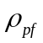和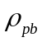表示，预测误差平均功率用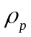表示，公式分别为
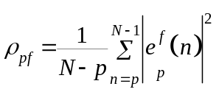
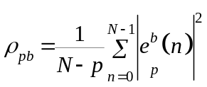
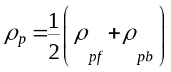
前向、后向观测误差公式分别为
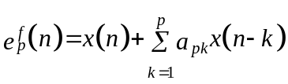
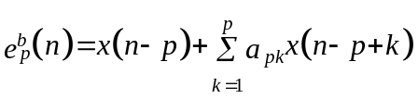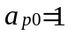
上式中，信号项的自变量最大的是n,最小的是n-p，为了保证计算范围不超出给定的数据范围，在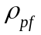和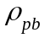计算公式中，选择求和范围为：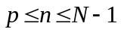 。
为求预测误差平均功率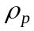最小时的反射系数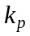，令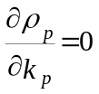,将前、后向预测误差的递推公式代入得
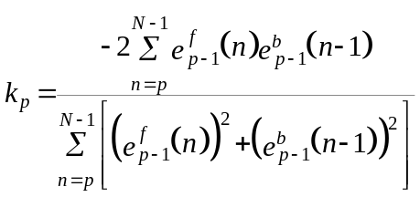
Burg递推法求AR模型参数的递推公式总结：
(1) 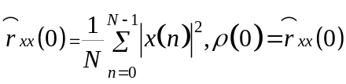
(2) 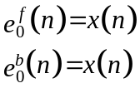 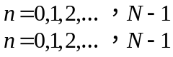
(3)
(4) 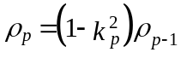
(5) 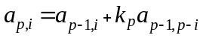 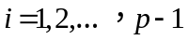
(6) 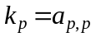
(7) 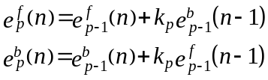 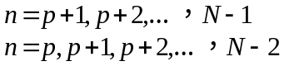

3实验结果及分析

3.1原始信号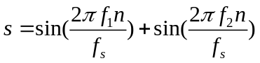，观测信号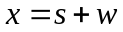
这里取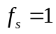，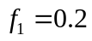，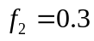，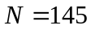，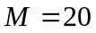。
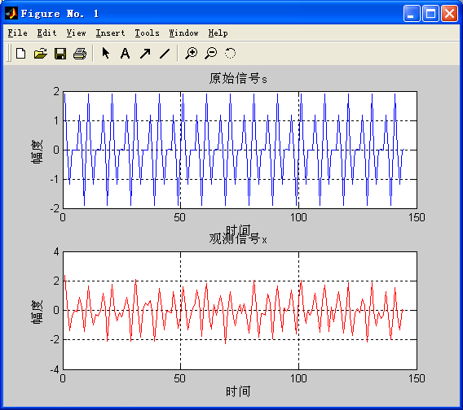

3.2 Levenson递推法

3.2.1 取，，或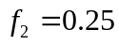，阶数不变，实验不同数据长度对功率谱估计的影响
  - 信号长度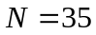
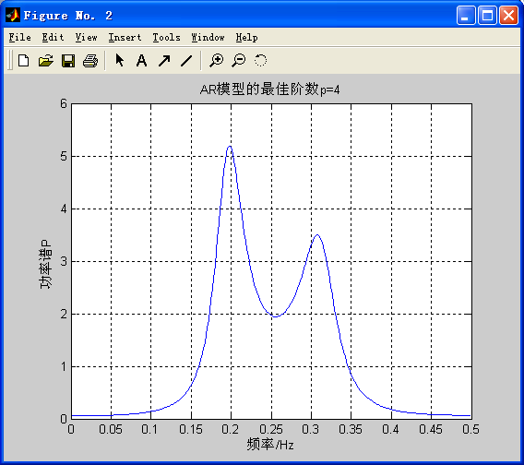
信号长度N=35，阶数M=20的功率谱估计

  - 信号长度
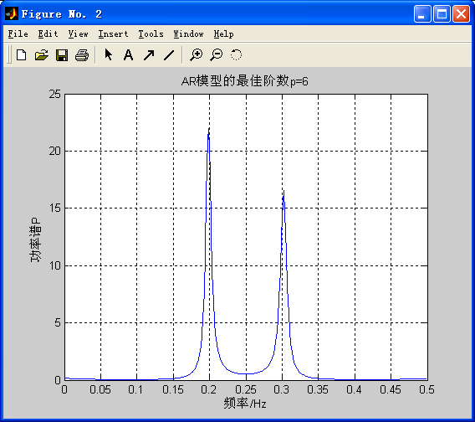
信号长度N=145，阶数M=20的功率谱估计
  - 信号长度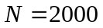
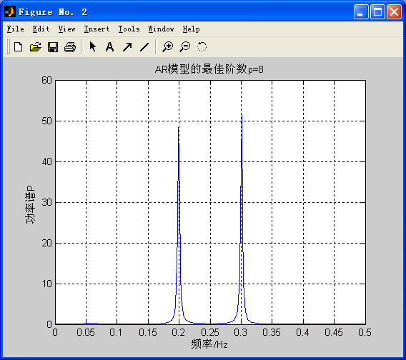
信号长度N=2000，阶数M=20的功率谱估计
分析：由以上三个实验对比，可以看出当观测数据长度较短时，估计误差较大，会出现谱峰频率偏移与谱线分裂；当数据很长时，估计自相关函数较准确，但计算量较大。

3.2.2取，，，信号长度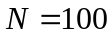不变，实验不同模型阶数对功率谱估计的影响
1）阶数M=2
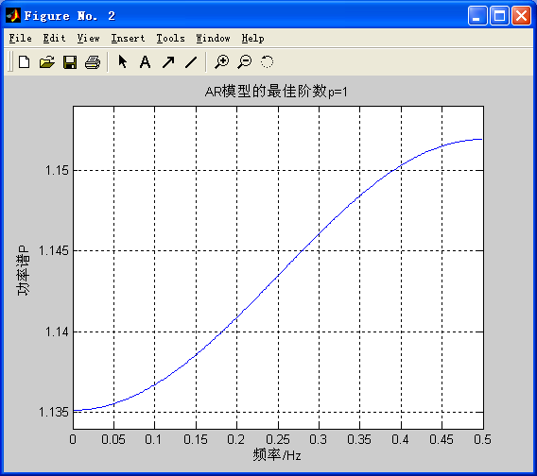

2）阶数M=4
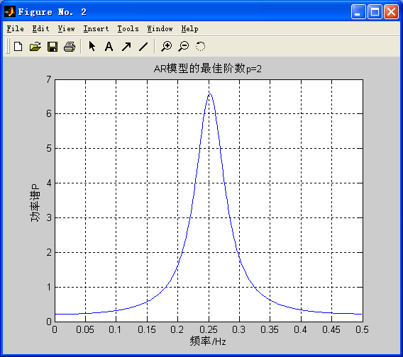
3）阶数M=8
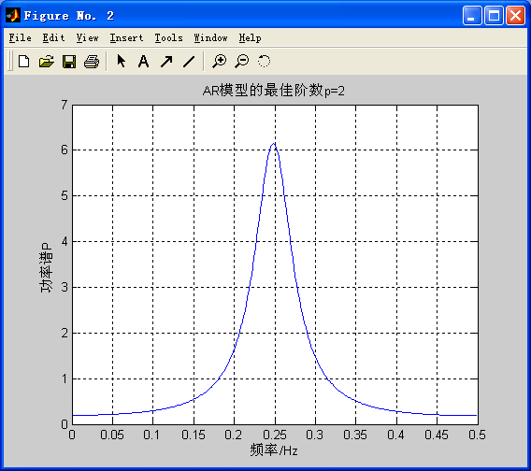
4)阶数M=16
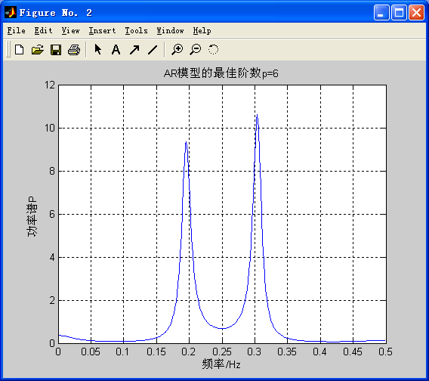
分析：由以上几个实验对比，可以看出当阶次较低，会使谱估计产生偏移，降低分辨率；当阶次越高，分辨率越高；当阶次太高，会使估计误差加大，谱峰分裂。

3.3 Burg递推法

3.3.1取，，或，阶数不变，实验不同数据长度对功率谱估计的影响
- 信号长度
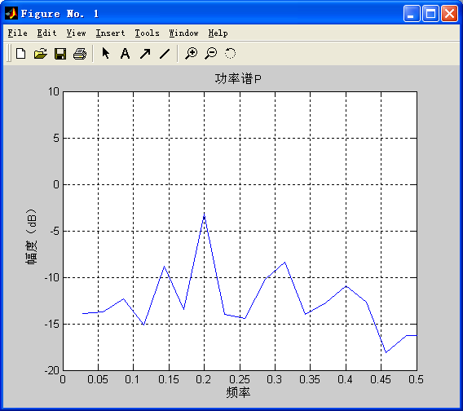
信号长度N=35，阶数M=20的功率谱估计
- 信号长度
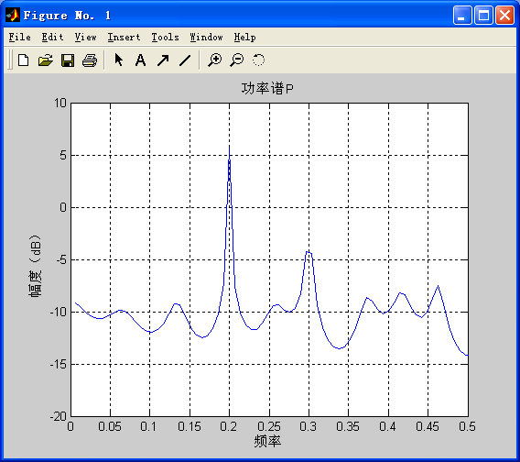
信号长度N=145，阶数M=20的功率谱估计
- 信号长度
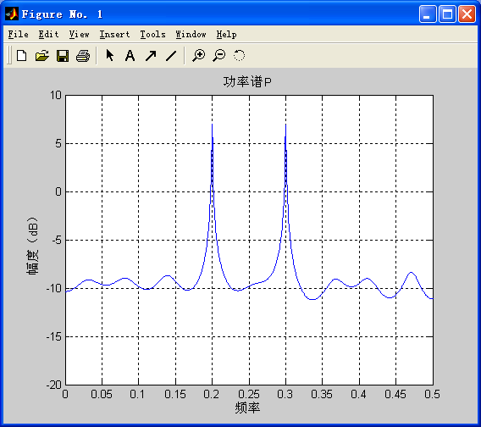
信号长度N=2000，阶数M=20的功率谱估计
分析：由以上三个实验对比，可以看出当观测数据长度较短时，估计误差较大，会出现谱峰频率偏移与谱线分裂；当数据很长时，估计自相关函数较准确，但计算量较大。频率越靠近的谱估计，需要的阶数越高。

3.3.2 取，，，信号长度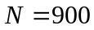不变，实验不同模型阶数对功率谱估计的影响
- 阶数M=4
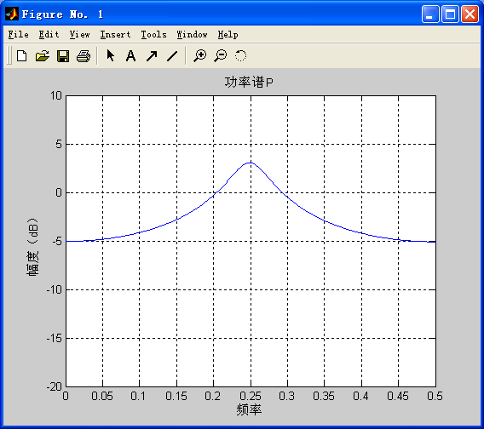
- 阶数M=8
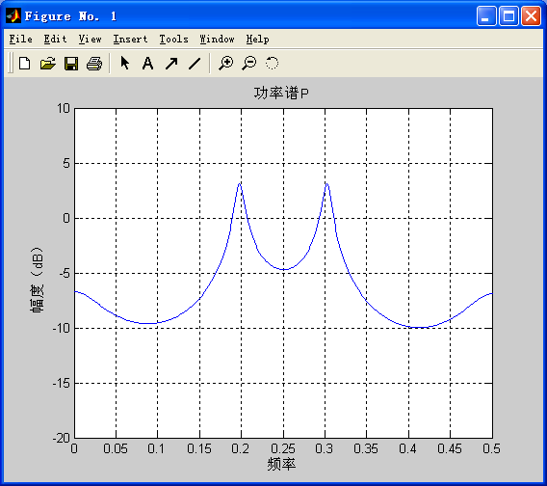
- 阶数M=16
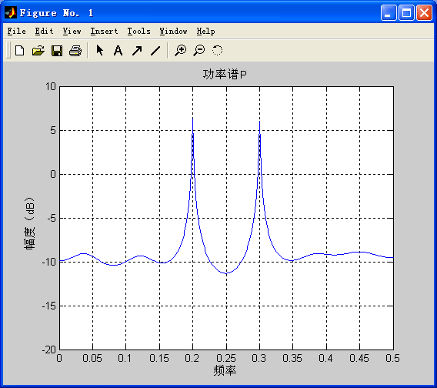
- 阶数M=28
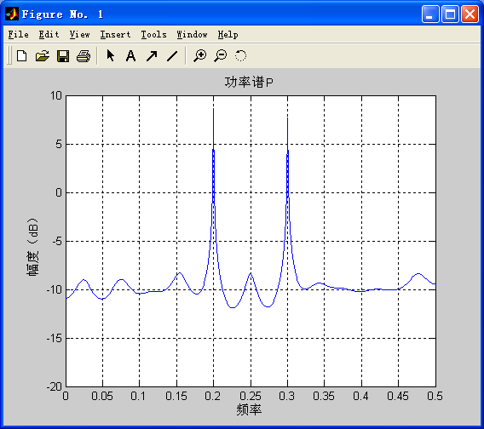

分析：由以上几个实验对比，可以看出当阶次较低，会使谱估计产生偏移，降低分辨率；当阶次越高，分辨率越高；当阶次太高，会使估计误差加大，谱峰分裂。

3.4实验总结
本次试验采用分别用Levinson递推法和Burg递推法进行功率谱估计，并分析改变数据长度、模型阶数对谱估计结果的影响。通过实验，学习了Levinson递推法和Burg递推法的基本原理和一般流程，和如何选择AR模型的阶次，并使用Matlab语言，编写源代码，完成实验过程。在实验过程中，分别设计了不同信号长度、不同的AR模型的阶次和不同频率组合而成的4组实验，并在实验后，分析对比了实验结果。

5源代码

5.1 Levenson递推法
% clear all;
Clear；
tic;
% 产生信号
fs=1;%设采样频率为1
N=100;%数据长度 改变数据长度会导致分辨率的变化
f1=0.2*fs;%第一个sin信号的频率,f1/fs=0.2
f2=0.3*fs;%第二个sin信号的频率，f1/fs=0.2或者0.3
M = 60;%滤波器阶数的最大取值,超过则认为代价太大而放弃
L = 2*N;%有限长序列进行离散傅里叶变换前，序列补零的长度
n=1:N;
s = sin(2*pi*f1*n/fs)+sin(2*pi*f2*n/fs);%s为原始信号
x = awgn(s,10);%x为观测信号，即对原始信号加入白噪声，信噪比10dB
%画出原始信号和观测信号
figure(1);
subplot(2,1,1);
plot(s,'b'),xlabel('时间'),ylabel('幅度'),title('原始信号s');
grid;
subplot(2,1,2);
plot(x,'r'),xlabel('时间'),ylabel('幅度'),title('观测信号x');
grid;
%计算自相关函数
rxx = xcorr(x,x,M,'biased');%计算有偏估计自相关函数，长度为-M到M，共%2M+1
r0 = rxx(M+1); %r0为零点上的自相关函数，相对于-M，第M+1个点为零点
R = rxx(M+2:2*M+1);% R为从1到第M个点的自相关函数矩阵
%Levinson递推算法
%确定矩阵大小
a = zeros(M,M);
FPE = zeros(1,M);%FPE：最终预测误差，用来估计模型的阶次
var = zeros(1,M);
%求初值
a(1,1) = -R(1)/r0;%一阶模型参数
var(1) = (1-(abs(a(1,1)))^2)*r0;%一阶方差
FPE(1) = var(1)*(M+2)/(M);
%递推
for p=2:M
sum=0;
for k=1:p-1%求a(p,p)
sum=sum+a(p-1,k)*R(p-k);
end
a(p,p)=-(R(p)+sum)/var(p-1);
for k=1:p-1 %求a(p,k)
a(p,k)=a(p-1,k)+a(p,p)*a(p-1,p-k);
end
var(p)=(1-a(p,p)^2)*var(p-1); %求方差
FPE(p)=var(p)*(M+1+p)/(M+1-p);%求最终预测误差
end
%确定AR模型的最佳阶数
min=FPE(1); %求出FPE最小时对应的阶数
p = 1;
for k=2:M
if FPE(k)<min
min=FPE(k);
p=k;
end
end
%功率谱估计
W=0.01:0.01:pi; %功率谱以2*pi为周期，又信号为实信号，只需输出0到PI
%即可；
he=ones(1,length(W)); %length()求向量的长度
for k=1:p
he=he+(a(p,k).*exp(-j*k*W));
end
Pxx=var(p)./((abs(he)).^2); %功率谱函数
%画出功率谱
F=W*fs/(pi*2); %将角频率坐标换算成HZ坐标，便于观察
figure;
plot(F,abs(Pxx))
xlabel('频率/Hz'),ylabel('功率谱P'),title(['AR模型的最佳阶数p=' int2str(p)]);
grid;
toc;

5.2 Burg递推法
clear all;
clear
tic;
% 产生信号
fs=1;%设采样频率为1
N=900;%数据长度 改变数据长度会导致分辨率的变化；
f1=0.2*fs;%第一个sin信号的频率,f1/fs=0.2
f2=0.3*fs;%第二个sin信号的频率，f1/fs=0.2或者0.3
M =300;%滤波器阶数的最大取值,超过则认为代价太大而放弃
n=1:N;
s = sin(2*pi*f1*n/fs)+sin(2*pi*f2*n/fs);%s为原始信号
x = awgn(s,10);%x为观测信号，即对原始信号加入白噪声，信噪比10dB
for i=1:N
ef(1,i)=x(i);
eb(1,i)=x(i);
end
sum=0;
for i=1:N
sum=sum+x(i)*x(i);
end
r(1)=sum/N;
% Burg递推
for p=2:M
% 求解第p个反射系数
sum1=0;
for n=p:N
sum1=sum1+ef(p-1,n)*eb(p-1,n-1);
end
sum1=-2*sum1;
sum2=0;
for n=p:N
sum2=sum2+ef(p-1,n)*ef(p-1,n)+eb(p-1,n-1)*eb(p-1,n-1);
end
k(p-1)=sum1/sum2;
% 求解预测误差平均功率
r(p)=(1-k(p-1)*k(p-1))*r(p-1);
% 求解p阶白噪声方差
q(p)=r(p);
% 系数a
if p>2
for i=1:p-2
a(p-1,i)=a(p-2,i)+k(p-1)*a(p-2,p-1-i);
end
end
a(p-1,p-1)=k(p-1);
% 求解前向预测误差
for n=p+1:N
ef(p,n)=ef(p-1,n)+k(p-1)*eb(p-1,n-1);
end
% 求解后向预测误差
for n=p:N-1
eb(p,n)=eb(p-1,n-1)+k(p-1)*ef(p-1,n);
end
end
% 计算功率谱
for j=1:N
sum3=0;
sum4=0;
for i=1:p-1
sum3=sum3+a(p-1,i)*cos(2*pi*i*j/N);
end
sum3=1+sum3;
for i=1:p-1
sum4=sum4+a(p-1,i)*sin(2*pi*i*j/N);
end
pxx=sqrt(sum3*sum3+sum4*sum4);
pxx=q(M)/pxx;
pxx=10*log10(pxx);
pp(j)=pxx;
end
%画出功率谱
ff=1:N;
ff=ff/N;
figure;
plot(ff,pp),,axis([0 0.5 -20 10]),xlabel('频率'),ylabel('幅度（dB）'),title('功率谱P');
grid;
toc;

